Horizontal vertical ou diagonal ?
ATIVIDADE
Pinte os quadrinhos conforme a sequência e veja que linha deve formar:
1) B2-G7-H8-A1-C3-D4-E5-F6 2) E8-A8-H8-C8-D8-F8-G8-B8
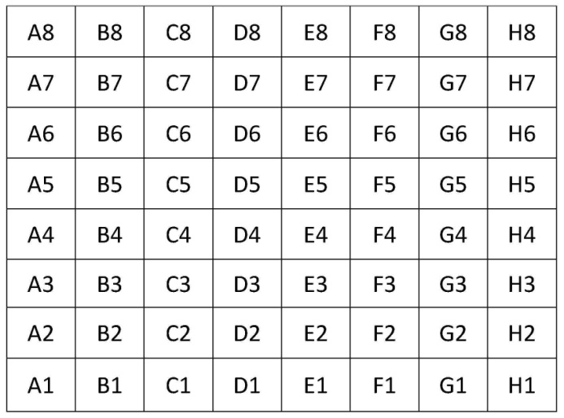

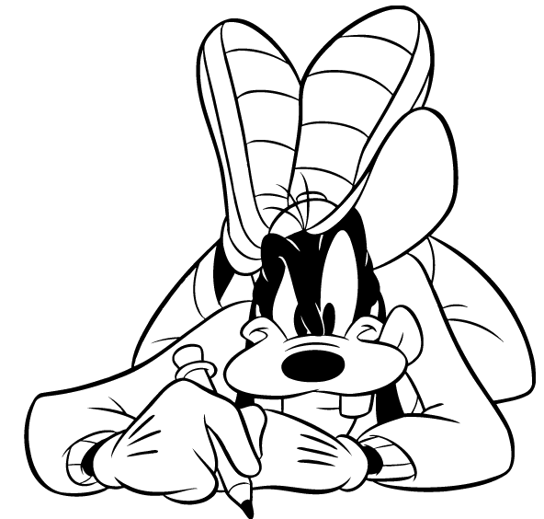
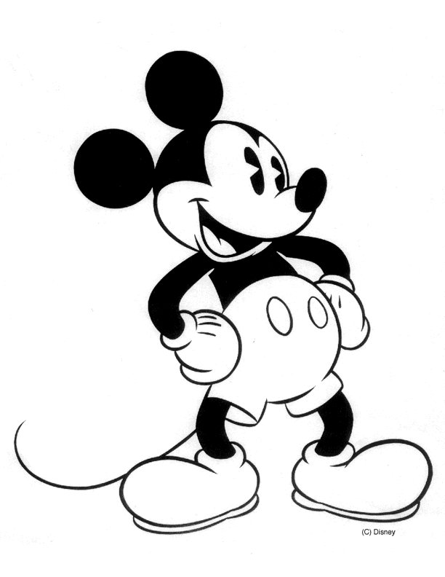
3) H3-H8-H1-H7-H5-H2-H4-H6 4) G2-E4-B7-D5-A8-H1-F3-C6
Prof.: Frederico Gazel

